Como o proprio nome já diz, esse elemento vai ficar fixo

Então quando voce descer ou subir a pagina, ele vai ignorar e vai deixar sempre fixo

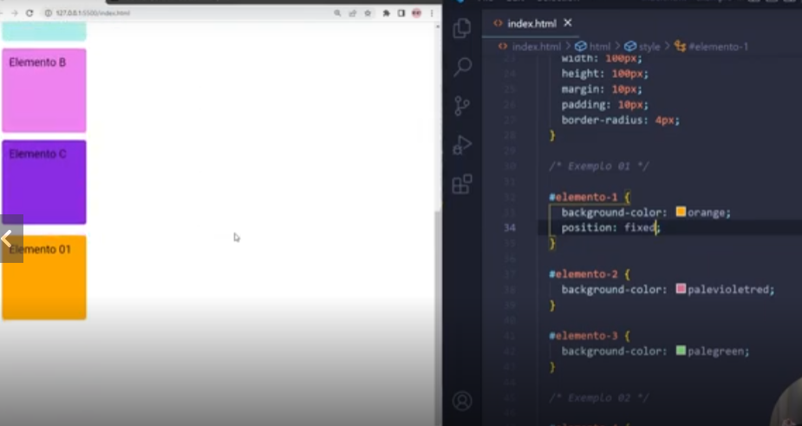

O elemento 1 esta fixo nesse local

Outro exemplo é usando o botão flutuante, ele sempre fica no mesmo local, a gente rolando ou não a pagina.

Outro exemplo é o footer, vai ficar sempre ali naquele mesmo local.

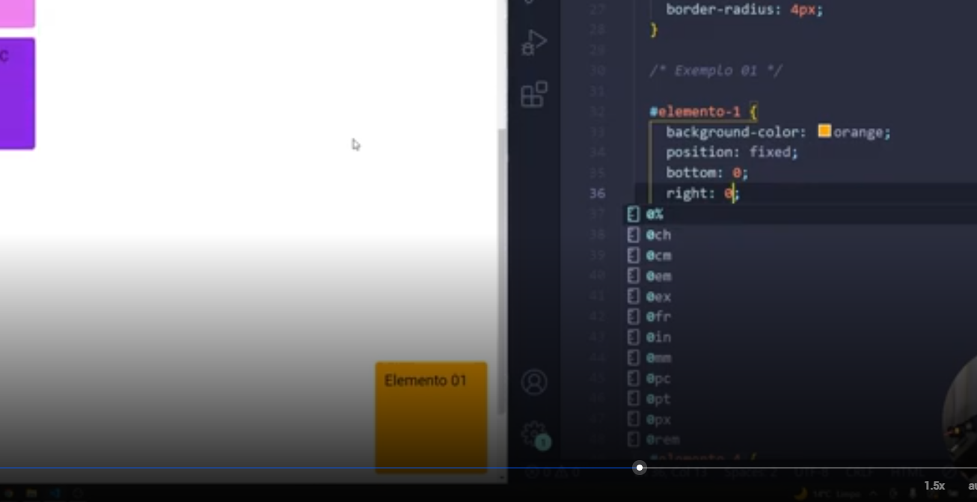

Nesse exemplo ai podemos ver ele sempre no canto.

Outro exemplo é o menu, independentemente do local que você estiver, ele vai ficar sempre ali.